Приготовление еды

Оказывается, пирожные, сделанные собственноручно, не только полезнее, но и вкуснее, ведь можно варьировать ингредиенты по-своему. Есть несколько рецептов, для которых не нужно ничего печь, и это хорошо выручает, когда домажарковато. 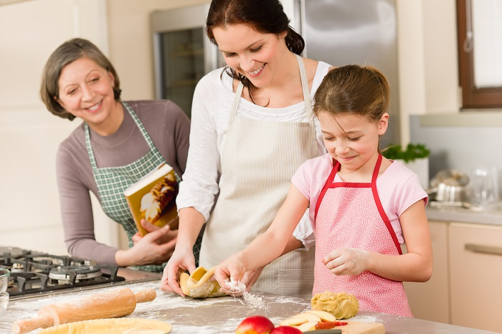
Основные критерии блюда для детей:
- Полезное
- Вкусное
- Яркое
- Необычное

Сладкие снежки
2 крупных банана,
250 г молотых овсяных хлопьев,
150г изюма,
100г кокосовой стружки.
Вилкой хорошенько разминаем бананы, в кашицу добавляем молотых овсяных хлопьев и изюм. Перемешиваем до однородной массы.
Из полученной массы скатываем небольшие шарики и обваливаем каждый в кокосовой стружке.

Сладкий салат
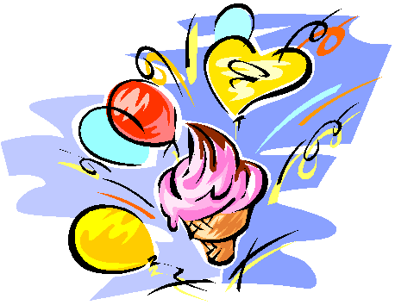
2 яблока,
2-3 груши и 4 персика из компота,
200 г очищенных орехов,
3-4 мандарина,
сок половины лимона,
стакан сметаны ,
100 г сахарной пудры,
фруктовый сок,
вишни из варенья.
Очищение яблоки и груши нарежьте кубиками, окропите лимонным соком, добавьте нарезанные соломкой персики, порезанные орехи, дольки мандаринов. Массу окропите фруктовым соком и вымешайте. Выложите в вазу. Перед подачей на стол полейте взбитой с сахарной пудрой сметаной и украсьте вишнями из варенья.

Дети просто обожают мультяшных персонажей. Попробуйте сделать вместе с ними веселых друзей – кота и пса.
Кот  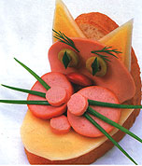  уголок белого хлеба  соленая соломка  1 большой тонкий ломтик вареной колбасы  3 кусочка вареной колбасы меньшего диаметра  2 ломтика сыра разного цвета  1 зеленая оливка без косточки  кусочек сладкого зеленого перца  1 консервированная фасоль  веточка укропа 6 перышек зеленого лука  1. Нарежьте хлеб уголками.  2. В уголке хлеба сделайте отверстие выемкой.  3. Сложите большой тонкий ломтик вареной колбасы конусом.  4. Вставьте конус колбасы узким концом в отверстие в хлебе.  5. Вырежьте из кусочка сыра два треугольничка - "ушки", подложите их под ломтик колбасы и  соломкой прикрепите к хлебу в местах, где будут находиться "глаза".  6. Вырежьте маленькой выемкой из кусочка вареной колбасы три кружочка меньшего диаметра.  7. Оливку нарежьте поперек тонкими кольцами.  8. На соломку для глаз наденьте кольцо оливки и ромбик, вырезанный из кусочка сладкого зеленого перца, уложите кружочки колбасы, как показано на фото.  9. Уложите фасоль - "нос", вставьте "усики" - перья зеленого лука, сделайте брови из укропа.  10. Нижнюю часть уголка хлеба можно намазать сливочным маслом или майонезом, сверху положите кусочек сыра. | Пес  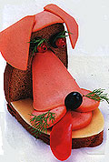  уголок хлеба, соленая соломка  2 больших тонких ломтика вареной колбасы  3 ломтика вареной колбасы меньшего диаметра  2 маслины без косточек  веточка укропа  полоска красного сладкого перца  2ягоды (клюквы или смородины)  1. В уголке хлеба выемкой сделайте отверстие.  2. Сложите большой тонкий ломтик вареной колбасы конусом.  3. Вставьте конус колбасы узким концом в отверстие в хлебе.  4. Вырежьте "ушки" из тонкого ломтика вареной колбасы, как показано на фото.  5. Уложите "ушки" на уголок хлеба.  6. Подложите под широкую часть конуса три кусочка вареной колбасы небольшого диаметра и вставьте соленую соломку для укрепления "носа" и "глаз".  7. Одну маслину нарежьте поперек тонкими кольцами.  8. Наденьте на соломку для "носа" целую маслину, на соломку для "глаз" наденьте кольцо маслины и нанижите ягоду-"зрачок".  9. Сделайте усы и реснички из укропа, вырежьте из красного сладкого перца "язык". Предварительно хлеб можно намазать сливочным маслом, сверху положить ломтик сыра.

